（附表一之一） 保 證 書
縣市政府教育局（處）參加103學年度全國學生美術比賽決賽送件（如下表），保證於活動結束通知退件日期，前來辦理作品退件手續，逾期作品同意由主辦單位自行處置，絕無異議。此致 全國學生美術比賽籌備會。

類別/組別 | 國小組 | 國中組 | 高中（職）組
繪畫類 | 件
西畫類 |  | 件 | 件
平面設計類 | 件 | 件 | 件
水墨畫類 | 件 | 件 | 件
書法類 | 件 | 件 | 件
版畫類 | 件 | 件 | 件
漫畫類 | 件 | 件 | 件
小計 | 件 | 件 | 件
總計： 件

單 位： （印）

負責人： （簽名）
中 華 民 國 103 年 月 日

（附表二）
103學年度 103學年度
全國學生美術比賽 全國學生美術比賽

類 組 |  | □美術班  □普通班 |  | 類 組 |  | □美術班  □普通班
姓 名 |  |  |  | 姓 名
題 目 |  |  |  | 題 目
縣 市 別 |  |  |  | 縣 市 別
學校/年級/科系 |  |  |  | 學校/年級/科系
指導老師 |  |  |  | 指導老師
- 請黏貼於作品背面右上及左下方 ※請黏貼於作品背面右上及左下方
- 書法類作品請以透明膠帶浮貼 ※書法類作品請以透明膠帶浮貼
- 各項資料請詳填並確認無誤 ※各項資料請詳填並確認無誤
※報名表一式兩份，務必黏貼齊全。黏貼方式如下：
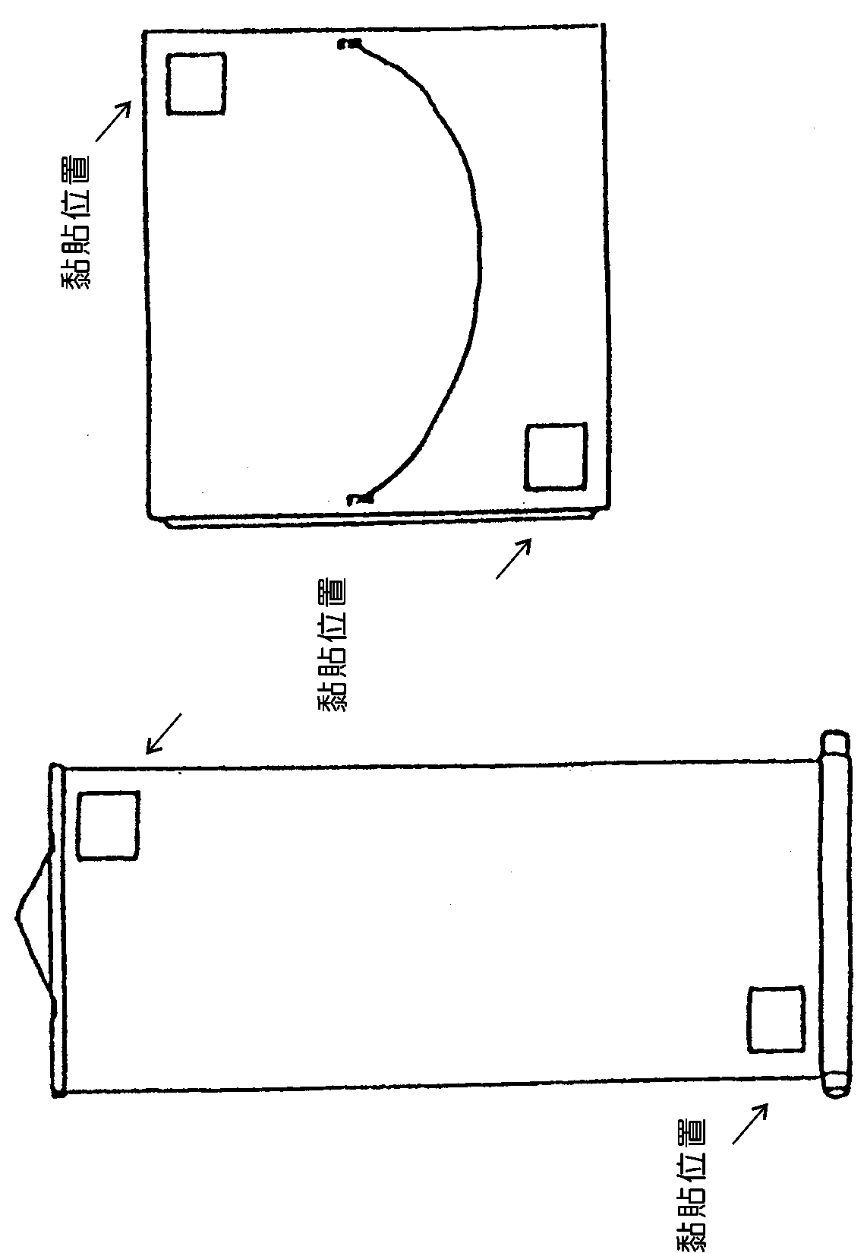
（一）捲軸類作品
（二）框及紙卡裱裝作品

